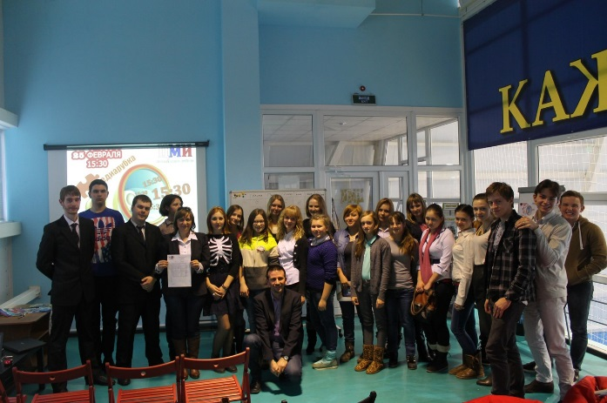
25 февраля в "ЦМИ" Яковлевского района состоялось заключительное занятие "Школы молодого журналиста - "МедиаРУБКА".
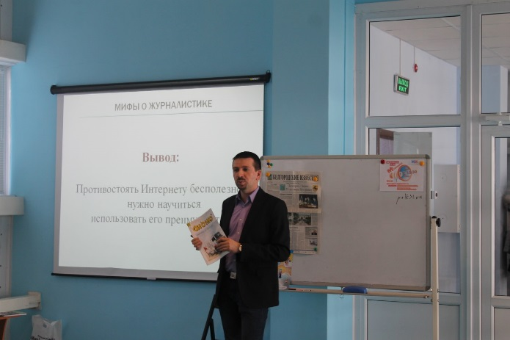
Обучающие нашего техникума проявили большой интерес к этому мероприятию и с удовольствием посели его. Присутствовали наши обучающиеся: Цымбалист Ангелина, Пыхтина Татьяна, Воробьев Илларион, Пятаков Сергей.
Гостям данного мероприятия был генеральный директор АНО «Издательский дом «Мир Белогорья» Шевцов Олег Леонидович
В начале Олег Леонидович рассказал участникам школы о работе "Издательского дома "Мир Белогорья" и 10 мифов о журналистике, а после перерыва организовал для ребят небольшой практикум по конфликтологии журналистики.
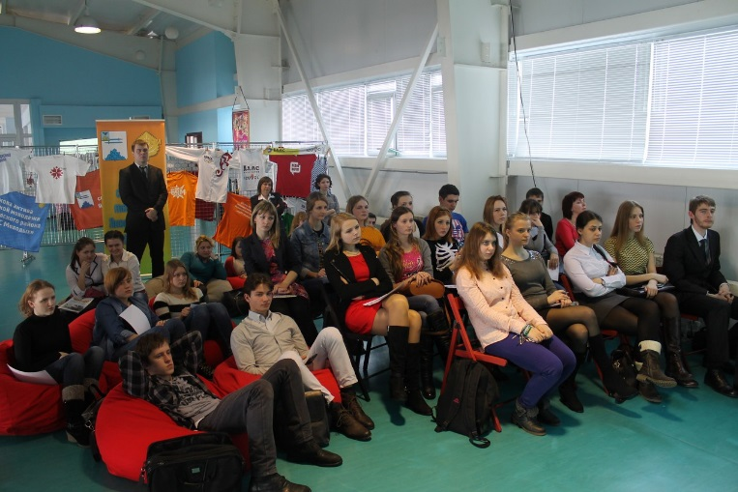
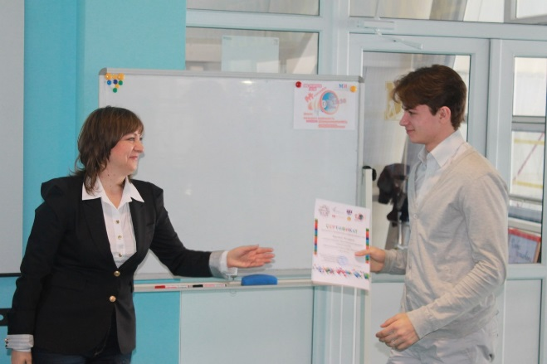
Приятным моментом мероприятия стало награждение сертификатами об успешном окончании нашей школы её самых активных участников!!!

Начальник отдела информационно - аналитической работы управления молодежной политики области Бабина Ирина Львовна поблагодарила всех участников школы за активность и целеустремленность в работе.

